ÁREA: Humanidades, Lengua Castellana e Idioma Extranjero. |  |  | DOCENTE:
ASIGNATURA: Inglés. |  |  | ESTUDIANTE:
GRADO: CLEI III | MÓDULO: 3 | ANEXO: 6 | TIEMPO: | FECHA: ____/ ____ / ____

EVALUATE YOURSELF (DESCRIPTIONS FEEDBACK)

According to the physical descriptions and nationalities; answer the questions below.

- Proceso de retroalimentación; de acuerdo con lo aprendido durante el módulo anterior; unamos las nacionalidades, las descripciones, el estado del tiempo y las acciones que realizamos en momentos determinados (módulo 3) y responde a las siguientes preguntas:
- A person with no hair can be called:
- Bald
- Hairy
- Hairless
- No hair
- A woman with dark skin is known as:
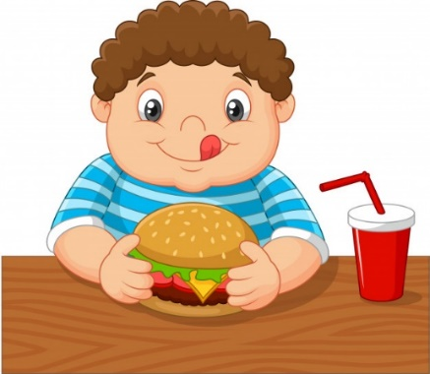
- Blonde woman
- Brown woman
- Brunette woman
- Blonde
- A polite form to refer about a “fat” person can be:
- Heavy
picture 20 https://www.vectorstock.com/royalty-free-vector/fat-boy-smiling-and-ready-to-eat-a-big-hamburger-vector-5660203
- Fatty
- Skinny
- Bigger
- A person from Canada speaks:
- French and Italian
- English and Spanish
- English and French
- French and Canadian
- A typical food from England can be:
- Fish and chips
- English fish
- Tacos
- American burger
- A person from Brazil speaks:
- Brazilian
- Spanish
- Portuguese
- Rio Janeirense

- Straight hair is more common for:
- Brunettes
- Americans
- White people
- Young people
- A Dragon is a traditional animal of the __________ culture:
- Colombian
- Peruvian
- Japanese
- Chinese
- Japanese people are:
- Short
- Tall
- Big
- Blonde
- The opposite adjective of gorgeous can be:
- Romantic
- Beautiful
- Ugly
- Maniac

